OBIECTIVUL: CONTRACT VJ-CL01

,,EXTINDEREA STAŢIEI DE EPURARE A APEI UZATE DANUTONI, VALEA JIULU”

OB. 21 DECANTOR PRIMAR  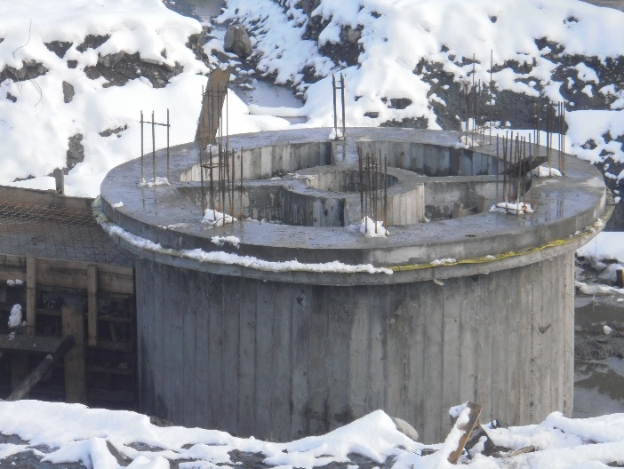 | 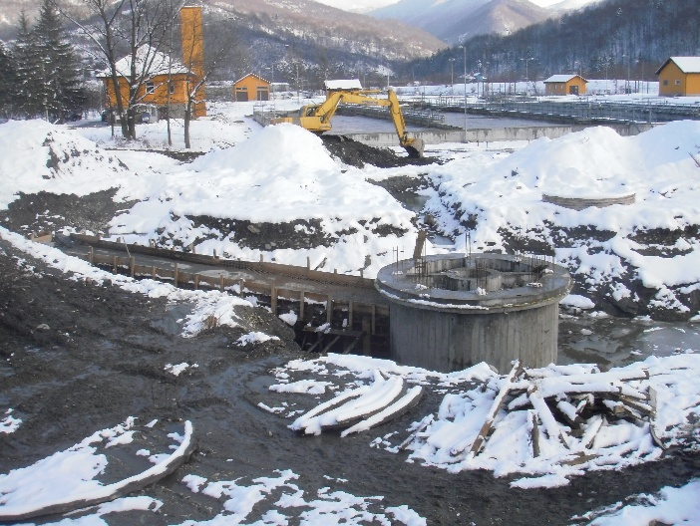
OB. 23 STATIE DE INGROSARE MECANICA  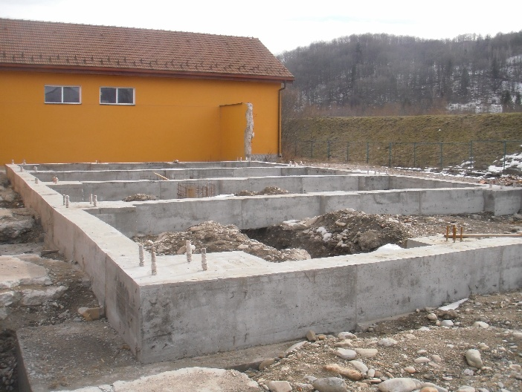 | NAMOLULUI IN EXCES  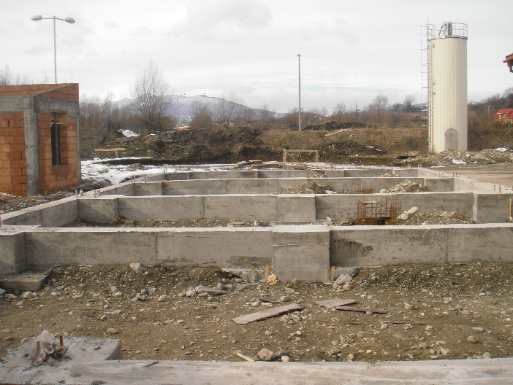
OB. 23 A - CAMERA ELECTRICA  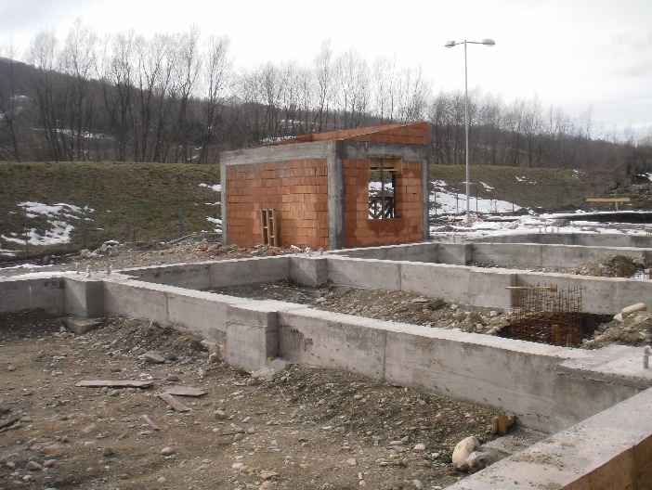 | 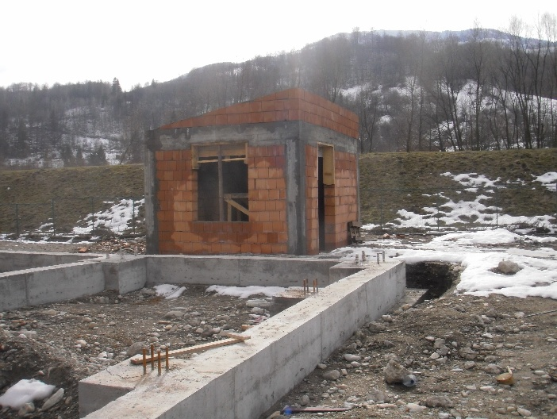
OB. 25 DEPOZIT INTERMEDIAR DE NAMOL  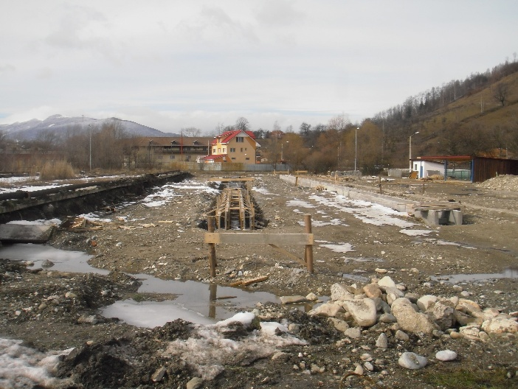 | 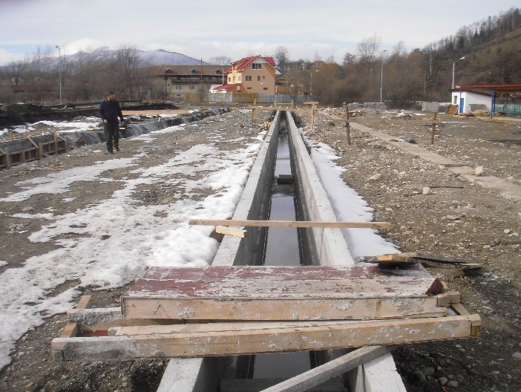
OB. 29 CENTRALA TERMICA SI GRUP  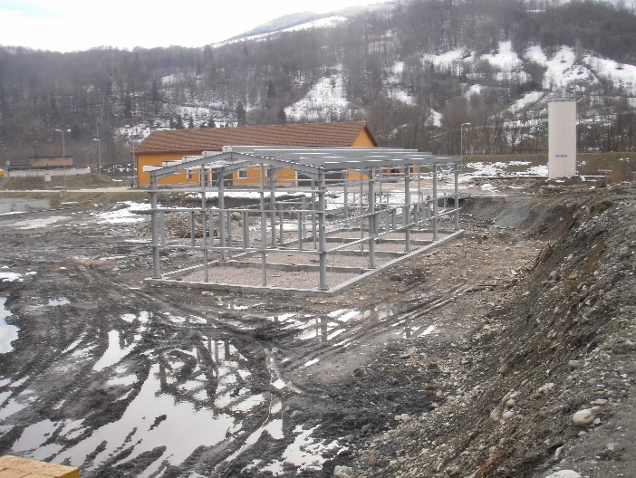 | COGENERARE  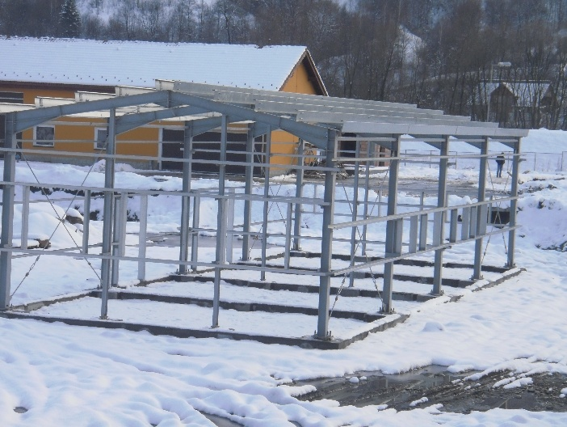
OB. 35 S BAZIN TAMPON SUPERNATANT  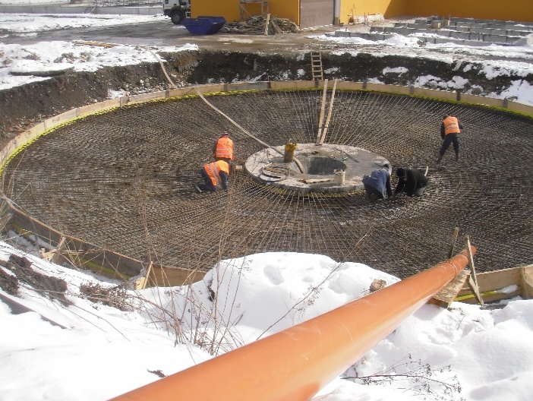 | 